**Министерство науки и высшего образования Российской Федерации** **Федеральное государственное бюджетное образовательное учреждение высшего образования** **«Московский государственный технический университет** **имени Н. Э. Баумана** **(национальный исследовательский университет)»**

**(МГТУ им. Н.Э. Баумана)**

**Факультет «Радиотехнический»**

**Кафедра «Системы обработки информации и управления»**

Лабораторная работа №2

По курсу «Сети и телекоммуникации»

Вариант 16

Выполнил:

Студент Группы РТ5-51Б   
Сафиуллин Антон Павлович

Задание:

|  |  |  |  |  |  |  |  |  |  |  |  |
| --- | --- | --- | --- | --- | --- | --- | --- | --- | --- | --- | --- |
| Вар. | A | B | C | D | E | F | G | H | I | J | K |
| 16 | 3 | 5 | 7 | 2 | 4 | File Server | POP3 | CAD/CAM | HTTP | FTP | SQL |

1. Подключение двух ПК к локальной сети здания через внешние модемы и телефонную сеть PTSN

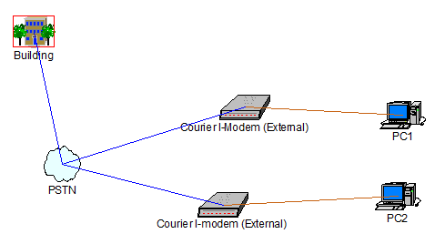

ПК (как вне здания, так и внутри) оснащены сетевыми адаптерами

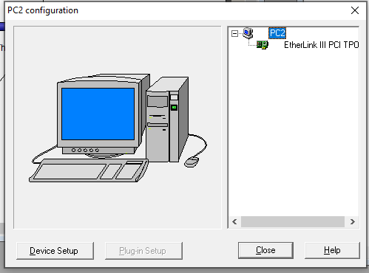

Подключения модем-телефонная сеть и ПК-модем:

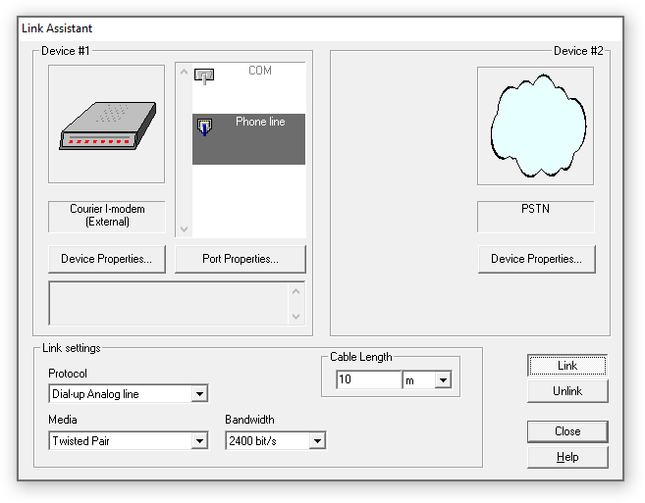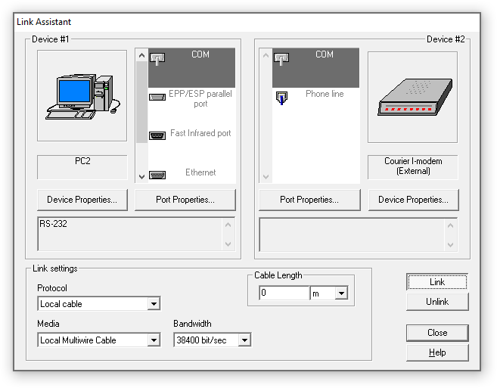

1. Топология ЛВС здания:

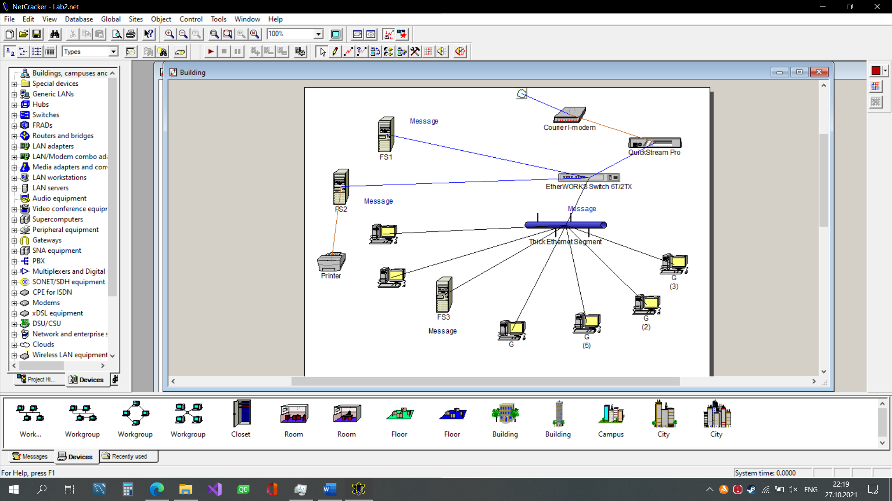

Сервер FS1 поддерживает трафик POP3 и File Server

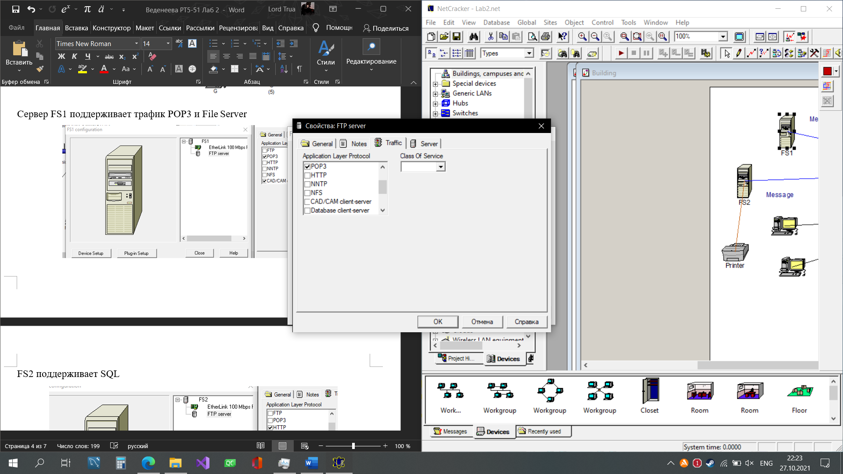

FS2 поддерживает SQL

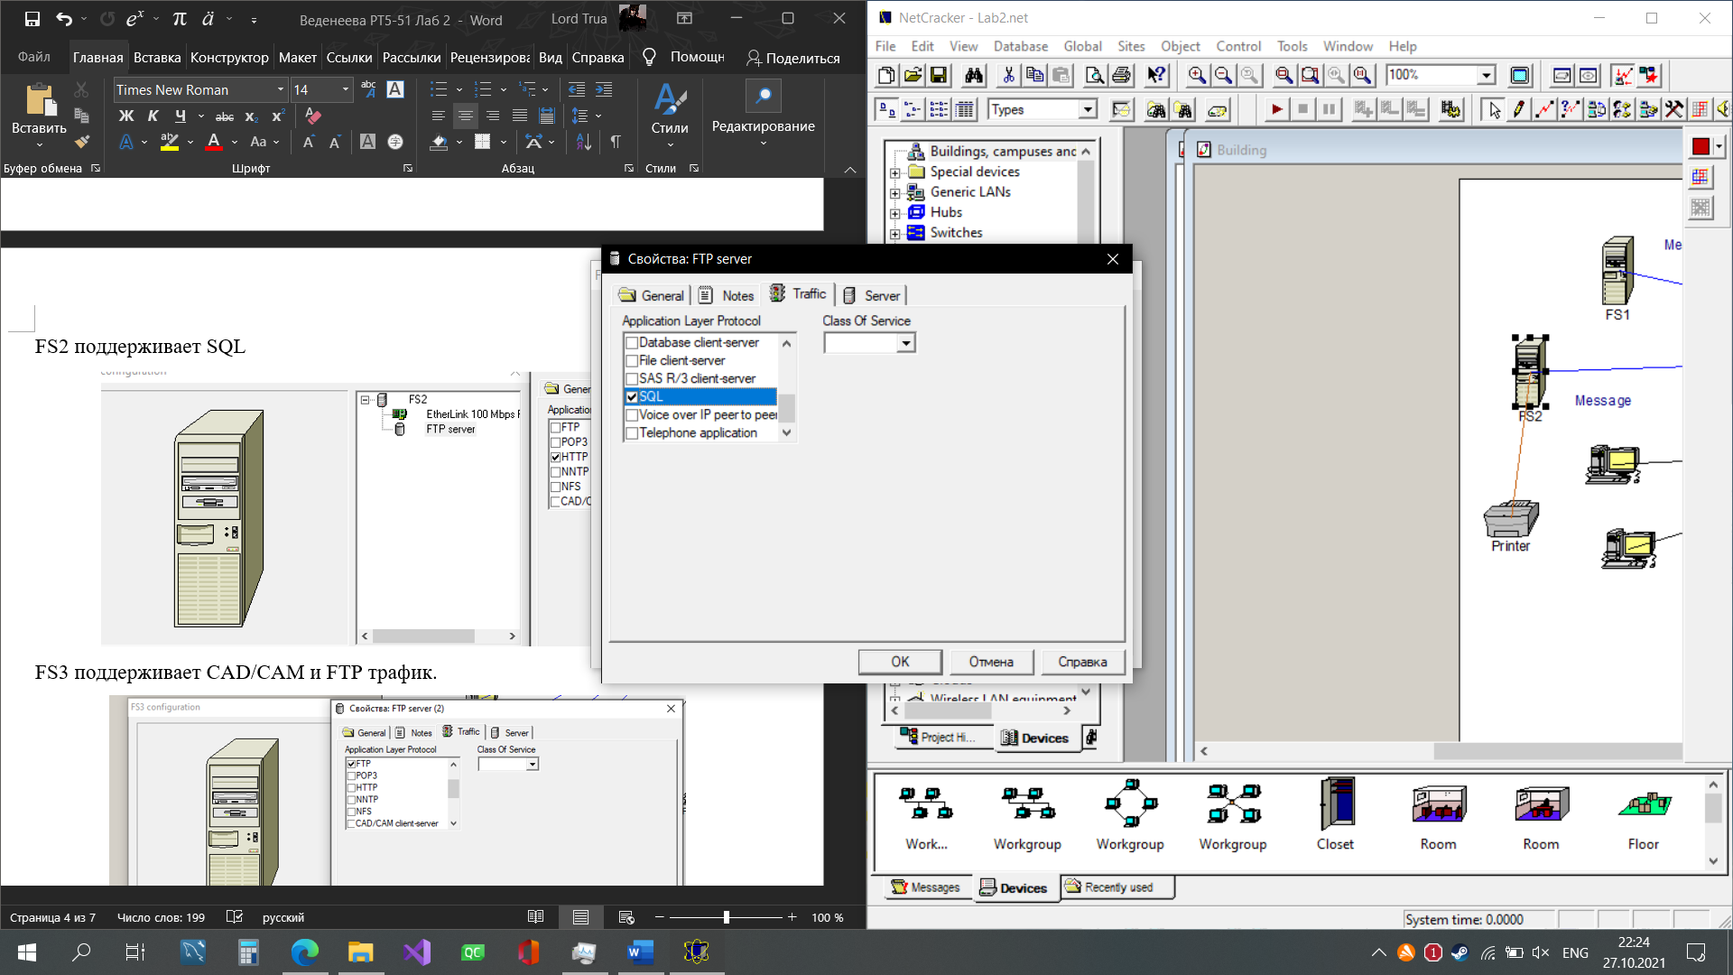

FS3 поддерживает CAD/CAM и FTP трафик.

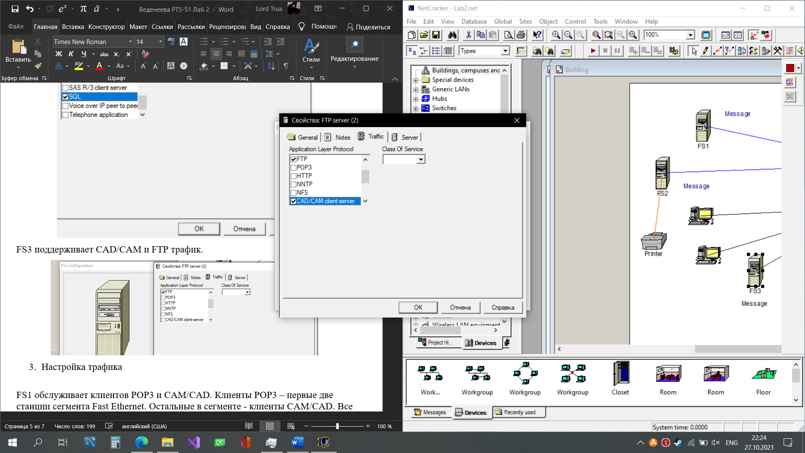

1. Настройка трафика

FS1 обслуживает клиентов POP3 и File Server. Клиенты File Server – первые две станции сегмента Fast Ethernet. Остальные в сегменте - клиенты CAM/CAD. Все рабочие станции обращаются к FS2 по протоколу SQL, станции Fast Ethernet обращаются еще и по SQL-трафику. Принтер обслуживает все станции по small office environment. Рабочие станции взаимодействуют друг с другом по small office peer-to-peer. Все рабочие станции являются FTP и SQL-клиентами.

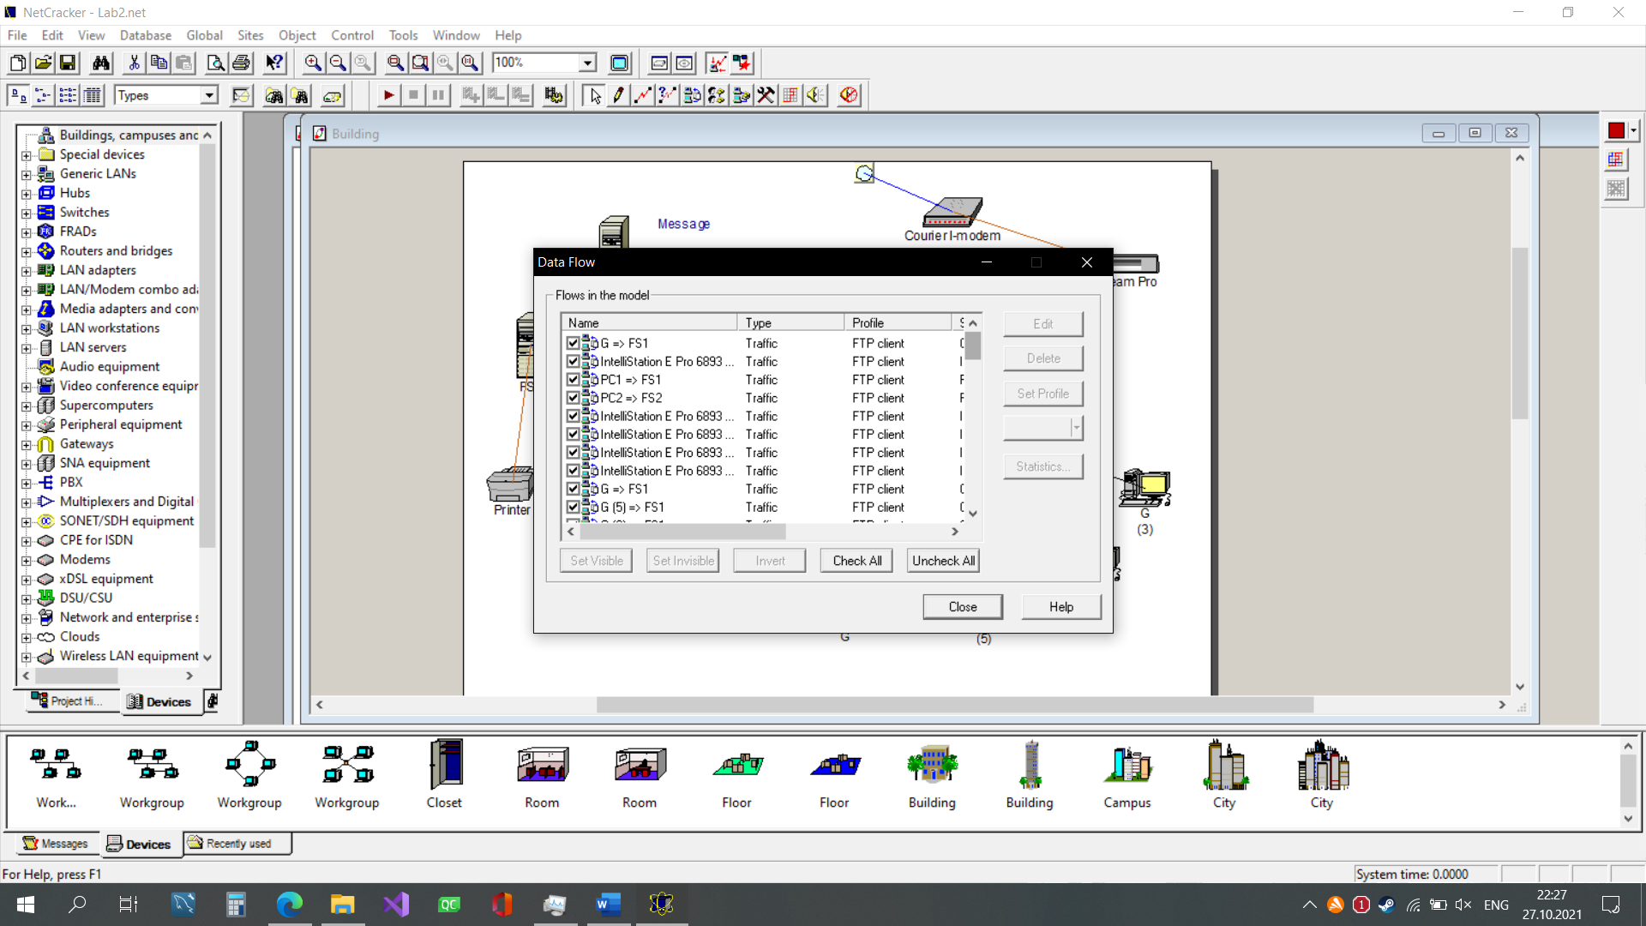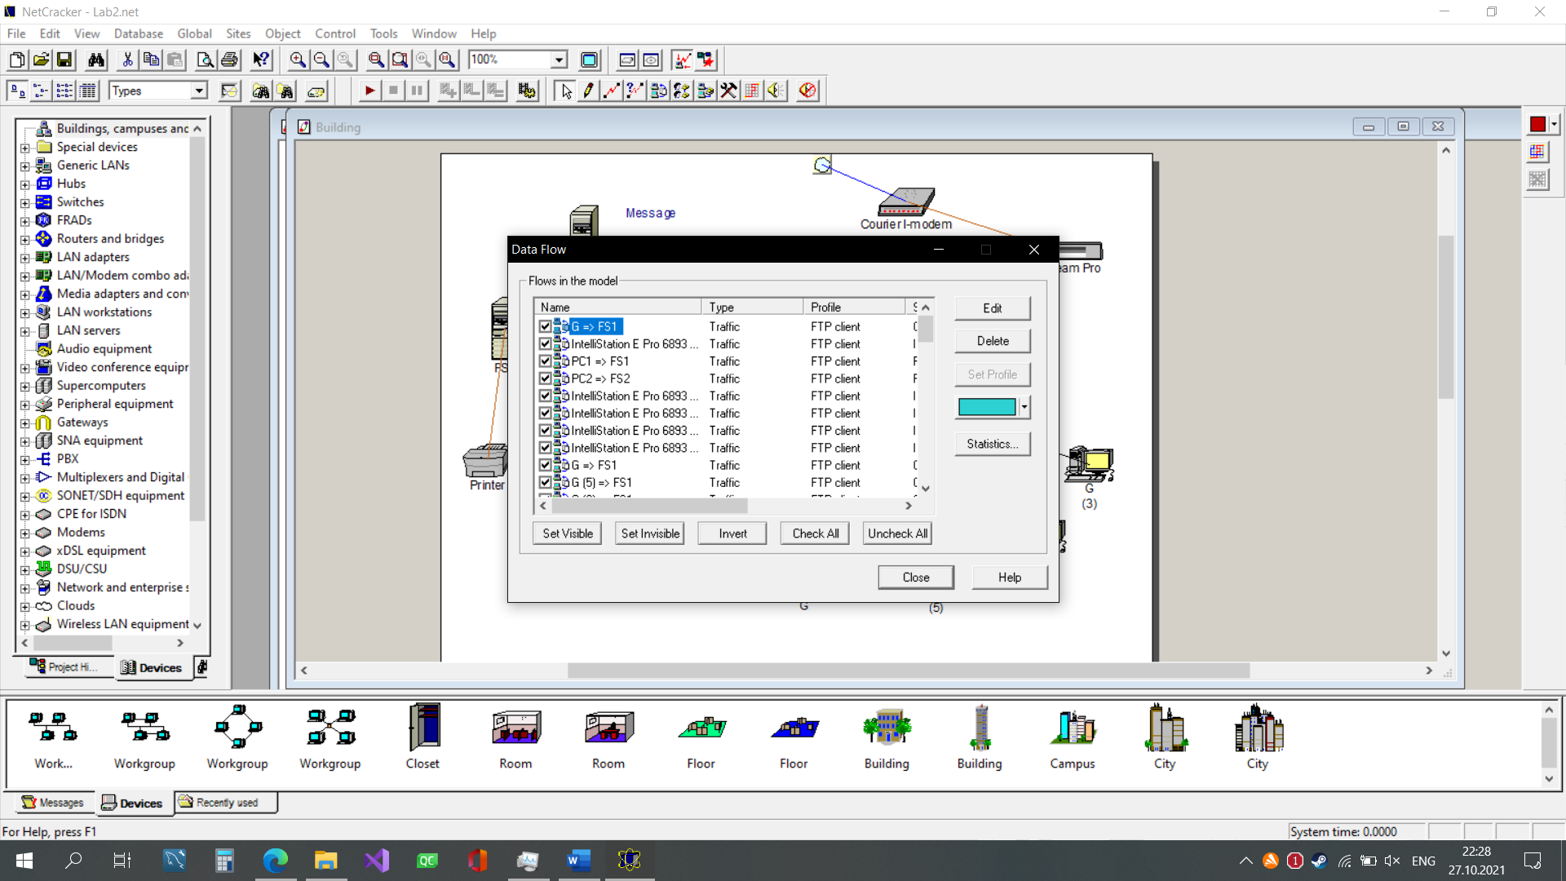 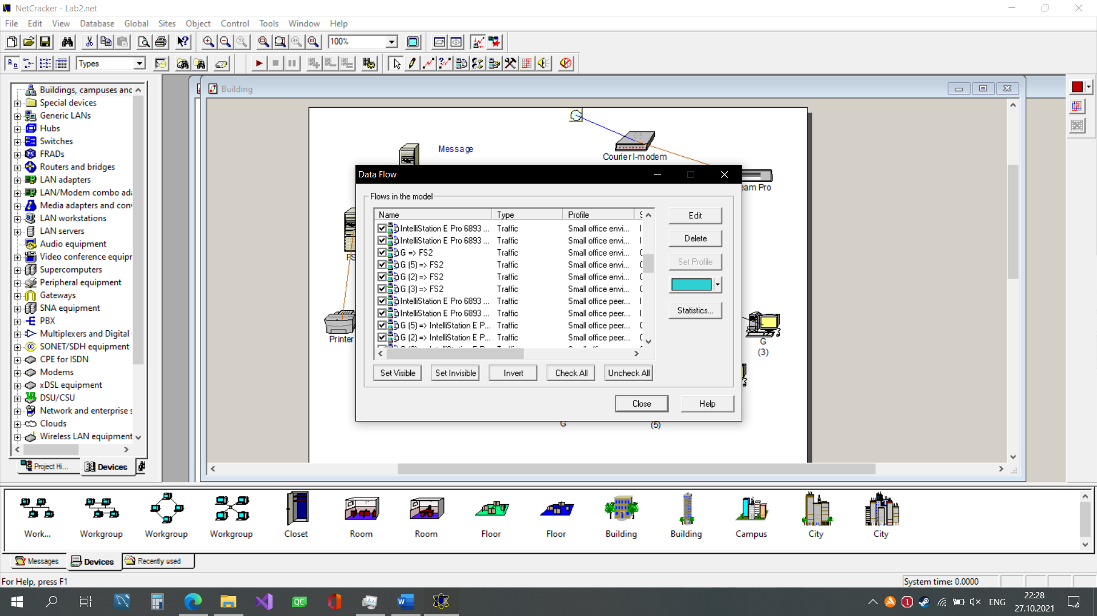

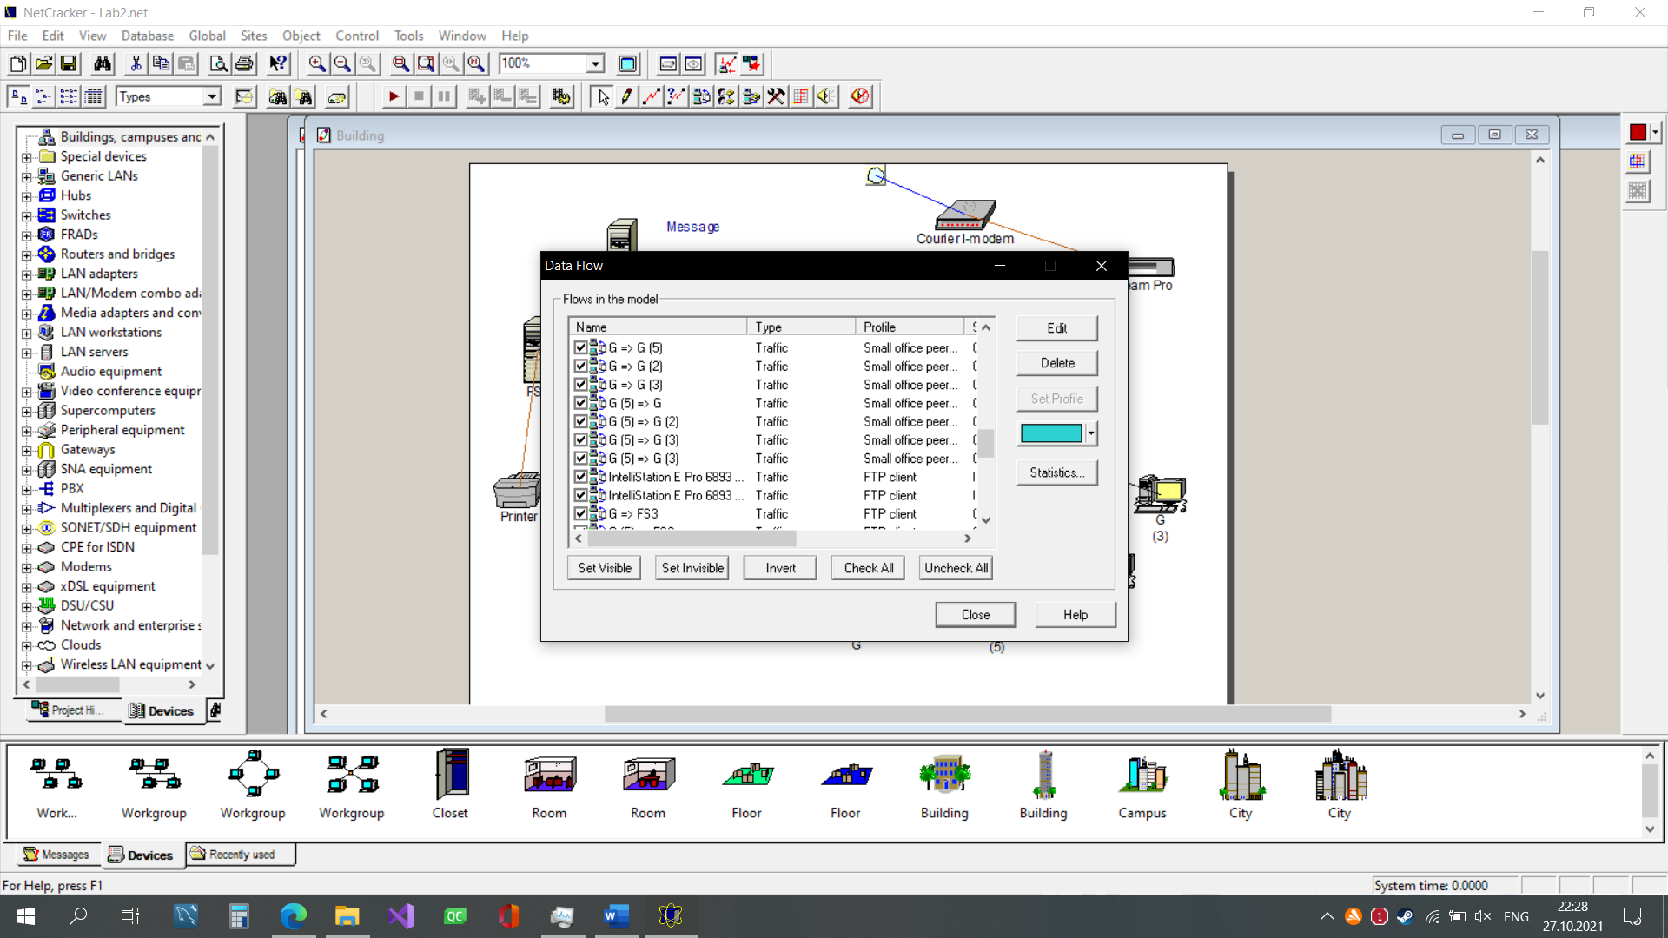 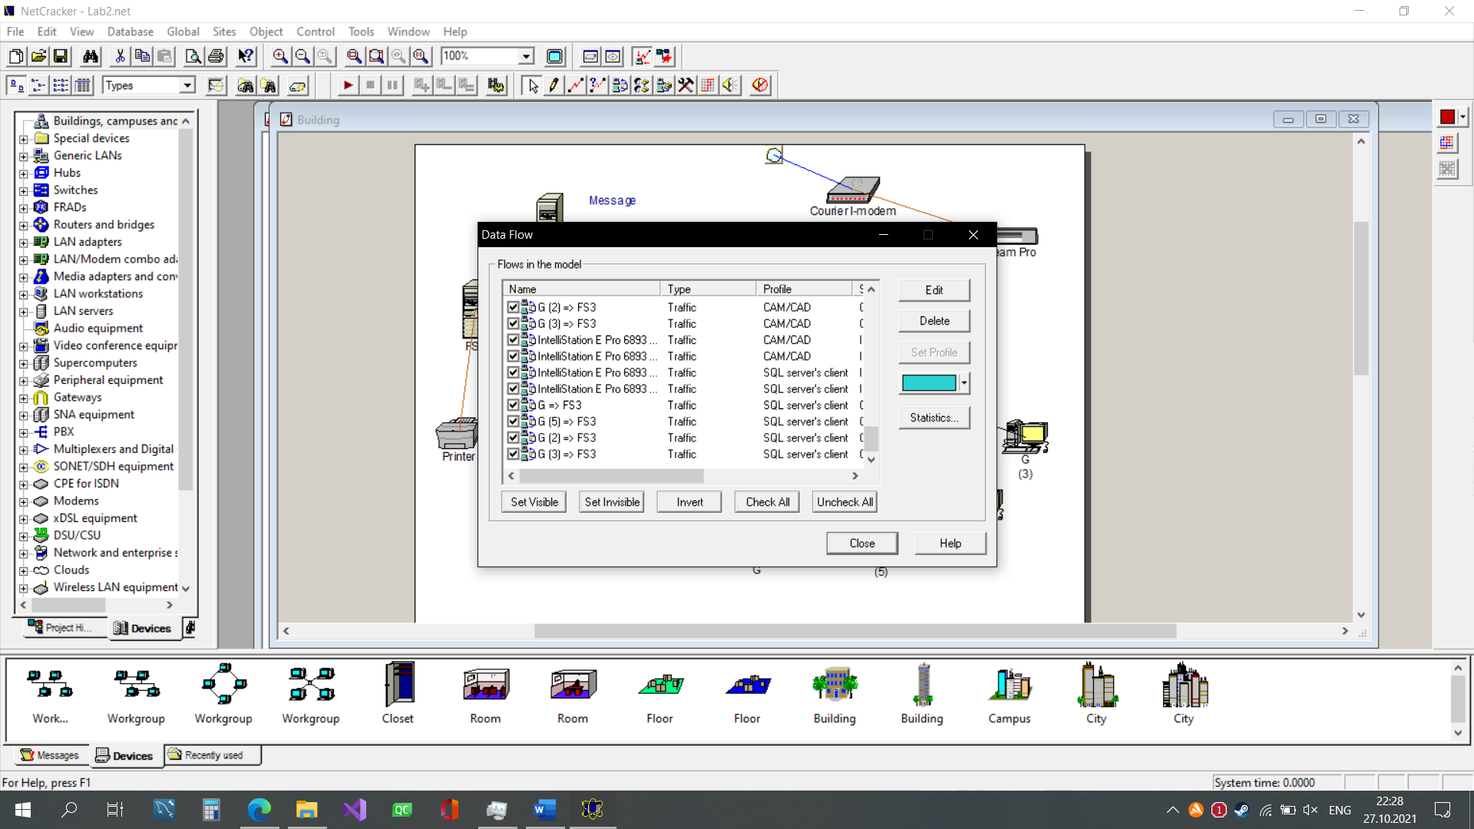

Пример работы схемы:

